ΣΤΑΜΑΤΟΥΔΗ ΧΡΥΣΟΥΛΑ, ΦΥΣΙΚΟΘΕΡΑΠΕΥΤΡΙΑ
Προσοχή!! Οι ασκήσεις θα πρέπει να γίνονται με τη βοήθεια των γονιών και φυσικά πάντα υπό την επίβλεψη τους, για να μην υπάρξει κάποιο ατύχημα.
Βελτιώνοντας τη στάση του σώματος!
Άσκησεις:
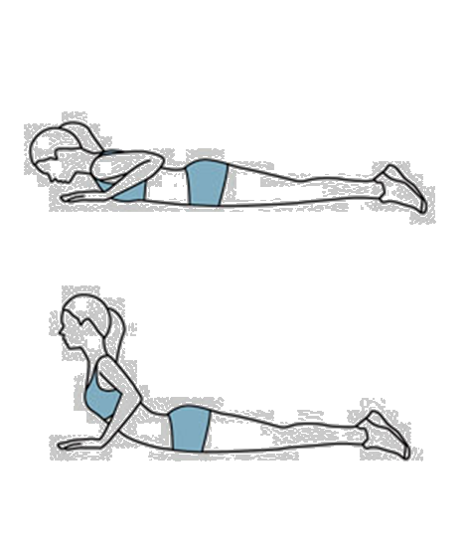
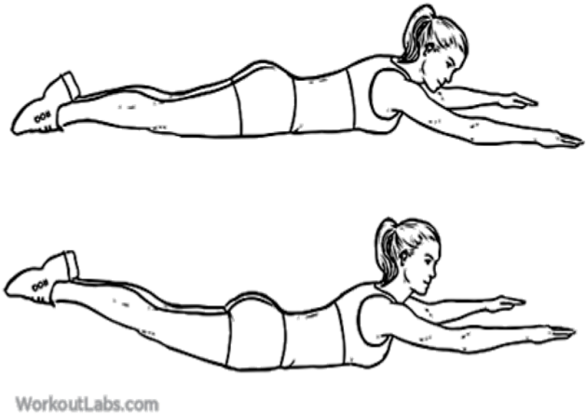

Βάζεις ένα στρώμα στο πάτωμα και ξαπλώνεις επάνω σ’αυτό μπρούμυτα. Τοποθετείς τα χέρια σου στο πλάι από το κεφάλι. Βάζεις δύναμη στα χέρια σου και τεντώνεις το κορμί σου, μένεις σ’αυτή τη θέση για κάποια δευτερόλεπτα και μετά επιστρέφεις στην αρχική θέση.

Βάζεις ένα στρώμα στο πάτωμα και ξαπλώνεις επάνω σ’αυτό μπρούμυτα. Τα χέρια σου είναι τεντωμένα ευθεία μπροστά. Σηκώνεις τα χέρια και τα πόδια προς τα επάνω έχοντας τους αγκώνες σου και τα γόνατα σου τεντωμένα. Επιστρέφεις στην αρχική θέση και επαναλαμβάνεις την άσκηση.

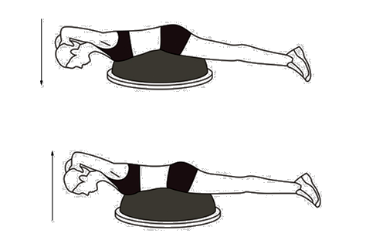

Ξαπλώνεις μπρούμυτα επάνω σ’ένα δίσκο ισορροπίας. Τοποθετείς τα χέρια σου πίσω από το κεφάλι. Τεντώνεις το κορμί σου προς τα πάνω. Επιστρέφεις στην αρχική θέση και επαναλαμβάνεις την άσκηση.

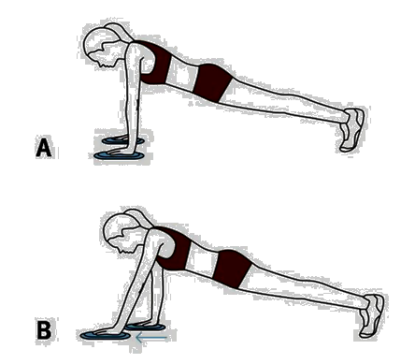
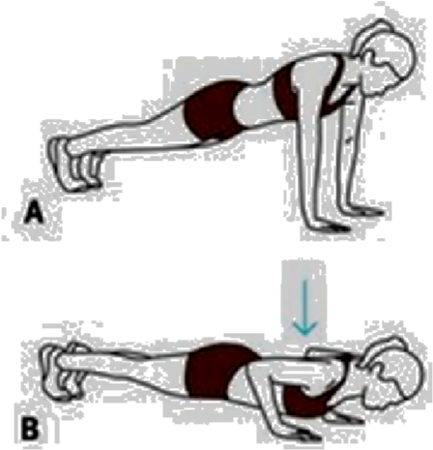
Βρίσκεσαι μπρούμυτα. Οι μύτες των ποδιών σου ακουμπάνε στο πάτωμα, το ίδιο και οι παλάμες των χεριών σου. Λυγίζεις τους αγκώνες . Στην συνέχεια, επιστρέφεις στην αρχική θέση. Επαναλαμβάνεις την άσκηση.

Βρίσκεσαι μπρούμυτα. Οι μύτες των ποδιών σου ακουμπάνε στο πάτωμα, το ίδιο και οι παλάμες των χεριών σου. Τοποθετείς δύο πετσέτες στις παλάμες των χεριών σου και μετακινείς μία το ένα σου χέρι και μία το άλλο. Οι πετσέτες βοηθάνε στο να γλιστρούν τα χέρια σου στο πάτωμα.

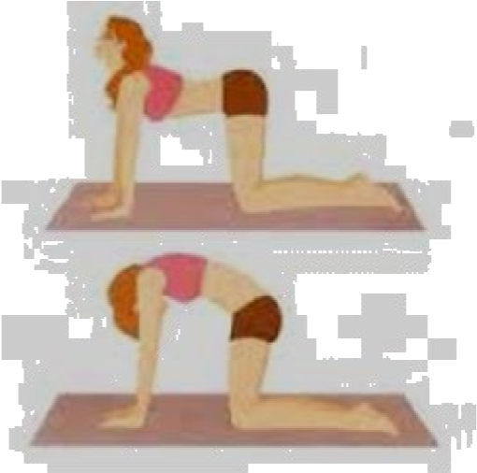
Κάθεσαι σαν τραπεζάκι στο πάτωμα. Τα χέρια σου βρίσκονται στο ίδιο ύψος που βρίσκονται οι ώμοι σου. Το κεφάλι σου είναι προς τα επάνω και η πλάτη σου είναι ευθεία. Στη συνέχεια κάνεις τη ράχη σου σαν της γάτας και βάζεις το κεφάλι σου προς τα κάτω.

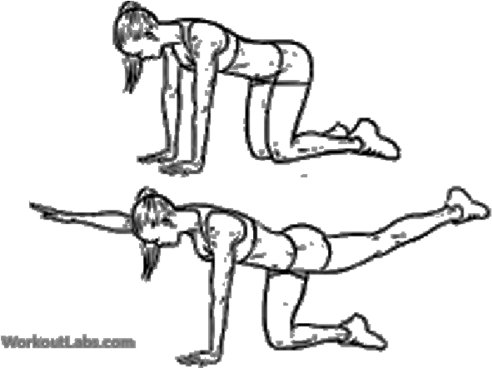
Κάθεσαι σαν τραπεζάκι στο πάτωμα. Τα χέρια σου βρίσκονται στο ίδιο ύψος που βρίσκονται οι ώμοι σου. Η πλάτη σου είναι ευθεία. Σηκώνεις επάνω το ένα σου χέρι και το αντίθετο σου πόδι. Το γόνατο και ο αγκώνας είναι τεντωμένα. Επιστρέφεις στην αρχική θέση. Επαναλαμβάνεις την άσκηση και για τα άλλα δύο μέλη.

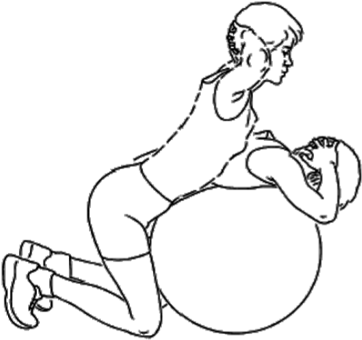
Τοποθετείς μία μεγάλη μπάλα και ξαπλώνεις μπρούμυτα επάνω σ’αυτή. Βάζεις τα χέρια σου πίσω από το κεφάλι. Τεντώνεις το κορμί σου προς τα επάνω. Επιστρέφεις στην αρχική θέση. Επαναλαμβάνεις.

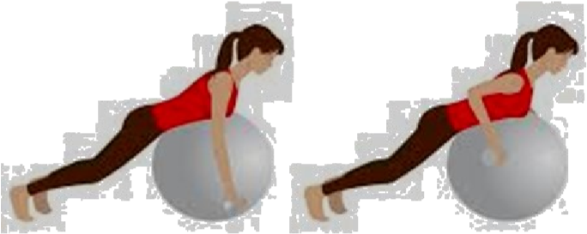
Ξαπλώνεις μπρούμυτα επάνω σε μία μεγάλη μπάλα. Τα πόδια σου είναι τεντωμένα. Στα χέρια σου κρατάς δύο πολύ μικρά βαράκια (σε βάρος). Έχεις το σώμα σου σταθερό και λυγίζεις τους αγκώνες. Επιστρέφεις στην αρχική θέση και επαναλαμβάνεις την άσκηση.

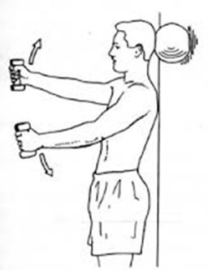
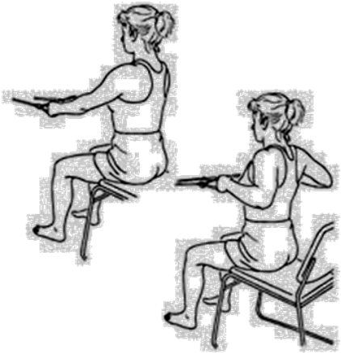
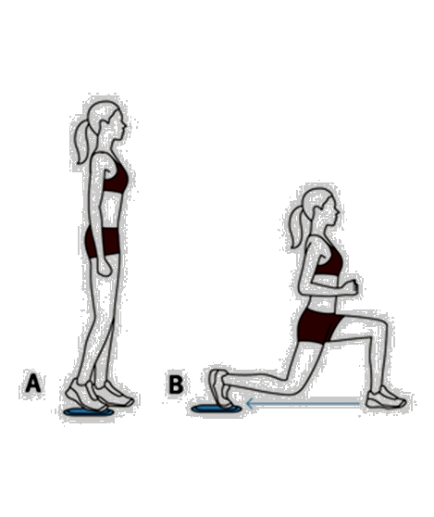
Βρίσκεσαι σε καθιστή θέση. Έχεις την πλάτη σου ευθεία. Η μητέρα ή ο πατέρας σου κρατάνε στα χέρια τους δυο λαστιχένιους ιμάντες. Κρατάς κι εσύ τους ιμάντες με τα χέρια σου. Στη συνέχεια τους τραβάς, μέχρι να λυγίσουν οι αγκώνες σου και τα λάστιχα να έρθουν κοντά στο κορμί σου.

Τοποθετείς μία μπάλα στον τοίχο. Ακουμπάς το πίσω μέρος του κεφαλιού σου στη μπάλα. Προσπαθείς να μην πέσει η μπάλα από τον τοίχο, έχοντας την πλάτη σου και το κεφάλι σου ευθεία. Έχεις στα δύο σου χέρια δύο πολύ μικρά βαράκια (σε βάρος) και σηκώνεις προς τα επάνω μία το ένα σου χέρι και μία το άλλο.

Βρίσκεσαι σε όρθια θέση, έχοντας την πλάτη και το κεφάλι σε ευθεία. Στη συνέχεια τοποθετείς το ένα σου πόδι πιο μπροστά από το άλλο έχοντας το γόνατο λυγισμένο. Διατηρείς την πλάτη σου και το κεφάλι σου σε ευθεία. Έρχεσαι στην αρχική θέση και επαναλαμβάνεις το ίδιο για το άλλο πόδι.

